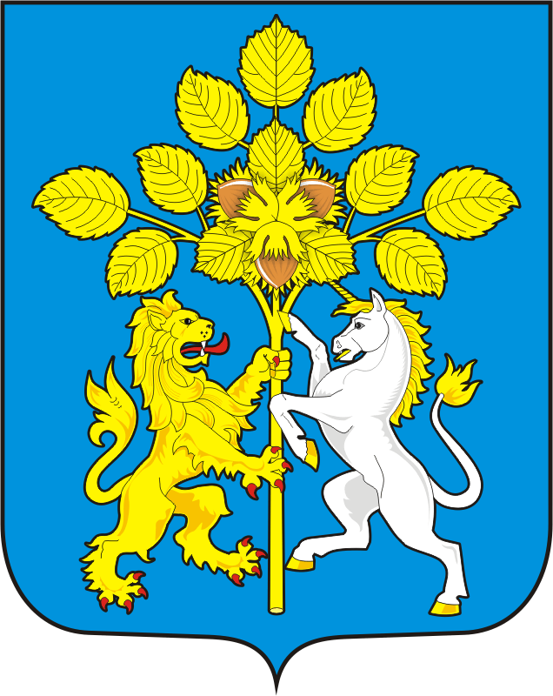

АДМИНИСТРАЦИЯ СПАССКОГО СЕЛЬСОВЕТА САРАКТАШСКОГО РАЙОНА ОРЕНБУРГСКОЙ ОБЛАСТИ

П О С Т А Н О В Л Е Н И Е
_________________________________________________________________________________________________

18.07.2022 с. Спасское № 51 - п

О присвоении адреса

В целях упорядочения адресного хозяйства на территории Спасского сельсовета Саракташского района Оренбургской области, руководствуясь Федеральным законом №131 ФЗ от 06.10.2003 «Об общих принципах организации местного самоуправления в Российской Федерации», в соответствии с Уставом муниципального образования Спасский сельсовет Саракташского района Оренбургской области, Положением о порядке присвоения, изменения и аннулирования адресов объектов недвижимости на территории муниципального образования Спасский сельсовет Саракташского района Оренбургской области, утверждённого постановлением администрации Спасского сельсовета от 10.02.2015г. № 8-п:
1. Присвоить земельному участку под зданием дома культуры села Спасского почтовый адрес: Российская Федерация, Оренбургская область, Саракташский муниципальный район, сельское поселение Спасский сельсовет, Спасское село, Лесная улица, земельный участок, 103.

Глава Спасского сельсовета А.М.Губанков

Разослано: ФГБУ «ФКП Федеральной службы государственной регистрации, кадастра и картографии» по Оренбургской области, прокурору района.

